انواع نيازمندي ها :

1. نياز هاي وظيفه مندي/كاركردي/ عملياتي /اصلي توصیفی Requirement Fun

سرويس هايي است كه نرم افزار بايد ارائه دهد

تأثير عملياتي است كه نرم افزار در محيط بايد داشته باشد. جنبه چيستي را ارائه مي دهد.

عمليات اتوماتيك شده توسط نرم افزار، نتيجه اين نوع نيازمندي ها است.

نيازهاي عملياتي، عملكردهايي كه نرم افزار بايد پشتيباني كند را دسته بندي مي كند.

در بعضي فضاهاي مسئله نيازهاي عملياتي بعنوان ويژگي مطرح مي شود.

1. نياز هاي غيروظيفه مندي/غيركاركردي / غيرعملياتي Requirement Functional-N تجویزی

سرويس ها چطور بايد ارائه شوند

محدوديت ها يا قيدهايي را براي انجام نيازهاي عملياتي تعريف مي كند.

انواع نیازمندی های غیر وظیفه مندی :

1. معیارهای توسعه
2. معیارهای معماری
3. ایجابی
4. کیفیت سرویس

کیفیت سرویس :

ويژگي هاي كيفي (صفات كيفي) است كه در وظائف نرم افزار تاثير مي گذارد. جنبه هاي چيستي و چه طوري را پوشش مي دهند

1. . نيازهاي ايمني Requirements Safety

نياز كيفي است كه تأثير حوادث بر نرم افزار را جلوگيري مي كند.

1. نياز هاي امنيتي Requirements Security

. نيازهاي كيفي است كه دارائي سيستم را در مقابـل رفتارهـاي محيطـي نامناسـب

محافظت مي كند

1-1 - نيازهاي محرمانگي confidentiality

اطلاعات حساسي كه هيچوقت نبايد براي قسمت غير مجاز فاش شود.

1-2- نیازهای تمامیت integrity

تاكيد به اين دارد كه بعضي اطلاعات صرفاً با مجوز مي توانند تغيير يابند.

1-3- نیازهای قابلیت دسترسی availability

بعضي اطلاعات يا منابع مي تواند در هر زمان كه نياز است با مجوز مـورد اسـتفاده قرار گيرد.

1. نيازهاي قابليت اطمينان Requirements Reliability

نيازهايي كه انتظار دارد نرم افزار در يك دوره زماني تعريف شده عمل كند.

1. نيازهاي كارايي Requirements Performance

نيازهاي كيفي است كه به شرايط عملياتي نرم افزار مانند زمان و فضاي مورد نيـاز، فعال بودن، توان عملياتي و اندازه ورودي ها و خروجي ها تأكيد دارد.

1. نيازهاي واسط كاربر Requirements Interface

نيازهاي كيفي است كه به پديده هاي مشترك سيستم مطلوب و محيط تمركز دارد.

به جنبه هاي تعامل پويا و ثابت نرم افزار و محيط مربوط است.

* 1. نيازهاي قابليت استفاده

قالب ورودي و خروجي ها را تشريح مي كند و نحوه تعامل كـاربر را بـا نرم افـزار را تشریح می کند .

* 1. نيازهاي تعاملي نرم افزار

براي تعامل با دستگاه ها يا مؤلفه هاي نرم افزار

قالب ورودي ها و خروجي ها و نحوة تعامل با مؤلفه هاي محيطي را بيان مي كند.

1. نيازهاي صحت Requirements Accuracy

نيازهاي كيفي است كه الزام مي كند حالت پردازش اطلاعات توسـط نرم افـزار در وضعيت اطلاعات در محيط فيزيكي تأثير بگذارد.

**نيازهاي ايجابي**

تشريح تأثير نرم افزار بر محيط براي انجام:

1. قوانين ملي
2. آيين نامه هاي بين المللي
3. قواعد اجتماعي
4. ملاحظات فرهنگي و سياسي
5. استاندارها

**نیازهای معماری**

اعمال محدوديت هاي ساختاري به نرم افزار مطلوب جهت مناسب شدن در محيط

**نیازهای توسعه**

محدوديتي براي نيازهاي عملياتي نيست و به جنبه هاي توسعه نرم افزار تأكيد دارد: هزينه توسعه

زمانبندي تحويل

تغيير ويژگي ها

قابليت نگهداشت

استفاده مجدد قابليت

**فرآیند نیازمندی ها**

فرآيند مهندسي نيازها تركيبي از فعاليت هايي است كـه بـا اسـتفاده از انـواع نقش ها، محصولات مختلفي را توليد مي كند.

1-‌ ذی نفع

گروهي هستند كه از سيستم مطلوب تأثير مي پذيرند. انتظارات ذي نفعان، سيستم را شكل مي دهـد و مهم تـرين نقـش را در مهندسـي نيازها دارند.

1. تصميم گيرندگان راهبردي در مورد سيستم
2. مديران واحدهاي عملياتي
3. خبرگان حوزه هاي كاري
4. اپراتورها، كاربران نهايي
5. توسعه دهندگان، مشتريان

2- ‌شناخت قلمرو

اين فعاليت شامل مطالعه و بررسـي محتـوي فنـي و سـازماني سيسـتم موجـود شناخت میشود .

قلمرو توسط مطالعه اسناد كليدي، بررسـي سيسـتم هاي مشـابه و نقطـه نظرات ذي نفعان انجام مي شود

هدف بدست آوردن شناخت خوب از

حوزة مسائل

ريشة مسائل

**محصول فعاليت شناخت قلمرو تشريح طرح اوليه سيستم مطلوب خواهد بود.**

3- استخراج نیازمندی ها

اين فعاليت برمبناي شناخت نقايص و ضعف هاي سيستم موجود، شامل كشـف

نيازمندي هايي است كه سيستم جديد را شكل مي دهد.

1. نشانه ها چيست؟
2. علت محدوديت هاي سيستم موجود چيست؟
3. مسائل چه طور حل مي شوند؟
4. فرصت هاي جديد چيست؟
5. موضوعات كاري جديد كه مي توان از آنها استفاده كرد چيست؟

در استخراج نيازمندي ها هدف بدست آوردن اطلاعات زير به كمك ذي نفعان است

1. فرصت هاي بدست آمده از تكامل فناوري و شرايط كاري ناشـي از حـل نقـايص و ضعف هاي سيستم چيست؟
2. موضوعات اصلاح شده توسط سيستم جديد چه مواردي خواهند بود؟
3. محدوديت هاي فني و سازماني سيستم چيست؟
4. محدودة محيطي و مسئوليت هاي سيستم جديد چيست؟
5. سناريوهاي تعامل سيستم جديد با محيط چيست؟
6. شرايط عملكردي سيستم جديد در محيط چيست؟
7. نيازمندي هاي سيستم جديد براي برآورده كردن موارد فوق چيست؟

4- ‌ارزیابی و توافق

* هدف از اين فعاليت شكل دادن به تصميمات فرآيند استخراج نيازها است
* . تضادهاي مرتبط بايد معين و حل شود

. اين تضادها معمولاً ناشي از نقطه نظرات متفاوت است

* مخاطراتي در سيستم شكل گرفته است.

. اين موارد بايد ارزيابي و حل شود

* . راهكارهاي جايگزين در حين استخراج نيازها،

راهكارها بايد تعيين و با توجه به كيفيت و مخاطرات آنها با همديگر مقايسه شوند.

بهترين راهكار بايد انتخاب و بر مبناي آن عمل شود.

* اولويت بندي نيازها به دلايل زير

زايشي را ساده تر مي كند. نيازمندي هاي با اولويت پايين در صورت امكان با هم ادغام شوند. نظر گرفته شود.

5- مشخصات و مستندات

اين فعاليـت شـامل شـرح دادن، سـاختاربندي و مستندسـازي توافقـات سيستم مطلوب است

نتيجه اين فعاليت مستندات نيازمندي ها است و عبارت اند از:

1. موضوعات و تعريف مفاهيم
2. ويژگي هاي قلمروهاي مرتبط
3. مسئوليت ها
4. نيازمندي هاي سيستم و نيازمندي هاي نرم افزار مطلوب
5. فرضيات محيطي و متغييرها
6. داده هاي مورد قبول ارزيابي
7. هزينه ها

6-‌ تثبیت نیازمندی ها

1. هدف از اين فعاليت ارزيابي كيفيت است
2. . مشخصات سيستم مطلوب با توجه بـه نيازهـاي واقعـي بايـد توسـط ذي نفعـان اعتبارسنجي شود
3. . قبل از توسعه نرم افزار به منظور پيدا كردن ناهماهنگي ها و موارد حذف شده بايـد دوباره مميزي شوند
4. . هر نوع خطايي بايد اصلاح شود

7-‌ محصولات فعالیت ها

سند مصوب نيازمندي ها،

ممكن است حاوي يك نمونه اصلي سيستم باشد داده هاي ارزيابي

طرح توسعه نرم افزار

**اهداف کیفیت**

توليد دقيق مستندات نيازمندي ها براي تطبيق با معيارهاي كيفيت سخت است

براي اهداف مهندسي نيازها، معيارهاي كيفيت تعريف مي شوند و به عنوان مبناي موفقيت نيازمندي ها در نظر گرفته مي شوند.

**1-جامعیت completeness**

وقتي نيازمندي ها، فرضيات و ويژگي هاي قلمرو با همديگر جمع شوند بايـد موضوعات سيستم مطلوب را تأمين كنند.

* كيفيت مربوط به هركدام از موضوعات بايد كاملاً معين شده باشند.
* نيازهاي سيستم مطلوب بايد كاملاً پوشش داده شوند. مطلوب معين شده باشد.
* به عنوان نيازهاي رفتاري نرم افزار، بايد براي تمامي ورودي ها، خروجي هـاي
* لوب معين شده باشد.
* مشخصات نيازمندي ها و فرضيات بايد به طور كامـل دقيـق شـده باشـند تـا نرم افزار بتواند توسعه پيدا كند.

**2- ‌ پايداري consistency**

نيازمندي ها، فرضيات و ويژگي هاي قلمرو بايد با همديگر سازگار باشند.

**3- ‌کفایت**

نيازمندي ها بايد نيازهاي واقعي را نشان دهد كه توسط ذي نفعان به صورت صريح

و يا ضمني بيان شده است.

**4- ‌بدون ابهام**

نيازمندي ها، فرضيات و ويژگي هاي قلمرو بايد طوري تنظيم شوند كه مانع از تعابير

مختلف شود . موضوعات بايد به طور سازگار با هم تعريف شوند.

**5- ‌قابليت اندازه گيري**

نيازمندي ها بايد طوري تنظيم شوند كه

: تحليل گر بتواند راه هاي جايگزين را ارزيابي كند

. توسعه دهنده بتواند در پياده سازي آنها را برآورده كند

. كاربر بتواند در حين عمل سيستم از آنها استفاده كند.

فرضيات در محيط مسئله قابل مشاهده باشد

**6-‌ شایستگی**

نيازمندي ها و فرضيات بايد يك يا چندين موضوع زيربنـايي سيسـتم مطلـوب را برآورده كنند. بايد روي حل مشكلات محيط مسئله تمركز كرد.

7**- ‌امکان سنجی**

نيازمندي ها بايد با مسائل بودجه، زمان و محدوديت هاي فناوري قابل انجام باشند.

**8-‌ قابلیت درک**

تنظيم نيازمندي ها، فرضيات و ويژگي هاي قلمرو بايد توسط افرادي كـه آنهـا را نياز دارند قابل درك باشد.

**9-ساختارخوب**

سند نيازمندي ها بايد طوري سازماندهي شود كه بين عناصر آنها موارد زير برقـرار باشد:

ارتباط ساختاري ارتباط تخصصي ارتباط وابستگي

**10-‌ قابلیت اصلاح و تعدیل**

بايد امكان تجديدنظر، درست كردن و توسعه نيازمندي ها وجود داشته باشد.

**11- قابلیت ردیابی**

تأثير ايجاد، اصلاح يا حذف نيازمندي ها بايد به سادگي قابل ارزيابي باشد

تأثير ممكن است به وابستگي بين بخش ها با نيازمندي ها، محصـولات، داده هـاي تستي، راهنماي كاربر، كد منبع وابسته باشد.

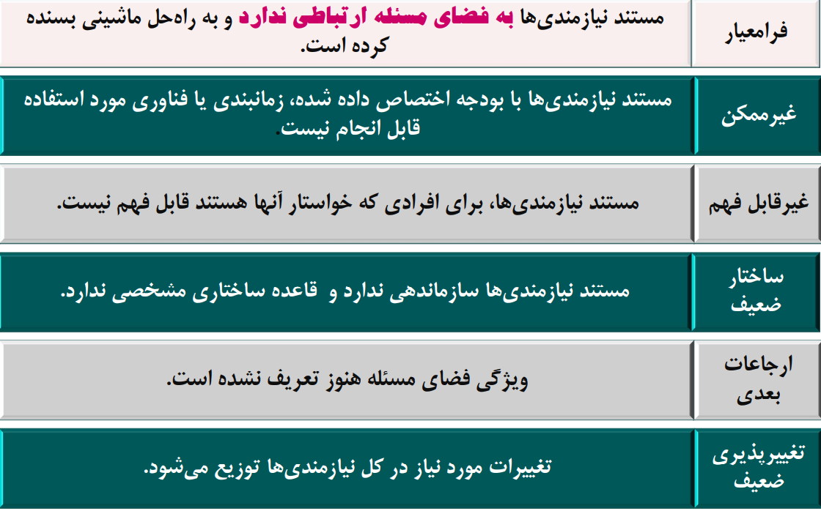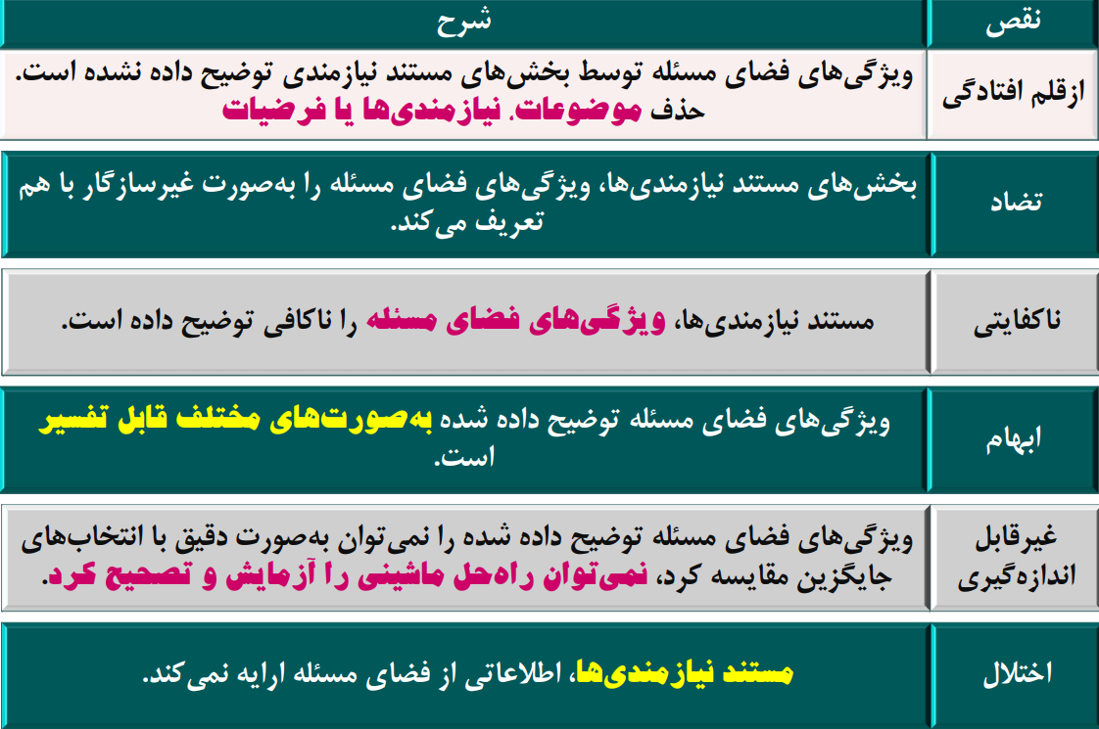

1-از قلم افتادگی با جامعیت ،2- تضاد با پایدار، 3- ناکفایتی با کفایت ،4- ابهام با بدون ابهام ، 5- غیر قابل اندازه گیری با قابل اندازه گیری ،6- اختلال با شایستگی 7-فرا معیار با امکان سنجی 8- غیر قابل فهم با قابل فهم 9- ساختار ضعیف با ساختار خوب 8- ارجاعات بعدی قابلیت تغییر 9- تغییر پذیری ضعیف با قابلیت ارجاع

**انواع پروژه های نرم افزاری**

1. پروژه های جدید

**پروژه های جدید از ابتدا شروع می شود . برای حل مسائل سیستم موجود و استفاده از فرصت های تکنولوژی راه حل های جدید نرم افزاری ارائه می شود. طراحی ها زیربولیی و ا فولور ال نو اسفااده می شود.**

1. پروژه های توسعه ای

**با ترکیب ، اصلاح ، تطبیق و گسترش نرم افزار موجود سیستم مطلوب تولید می شود .**

**طراحی ها متعارف انجام میشود و با اصطلاح تکنولوژی و یا راه حل های بهینه تر سیستم جدید تولید میشود .**

1. پروژه های مشتری محور

**راه حل نرم افزاری نیاز واقعی مشتری خاص در یک سا زمان مشخص را توسعه می دهد.**

1. پروژه های تجاری محور

**راه حل نرم افزاری نیازهای بالقوه کل تجارت خاص را توسعه می دهد.**

**پروژه هایی وجود دارد که با نگاه به نیازهای مشتری خاص نیازهای یک قلمرو مشخص را نیز پوشش می دهد**

1. پروژه های داخلی

**تمام مراحل پروژه در داخل سازمان انجام می شود .**

1. پروژه های واگذاری

**توسعه پروژه توسط یک مقاطعه کار انجام می شود .**

**مقاطعه کار معمولا توسط پروپوزال انتخاب می شود .**

1. پروژه های تک محصول

**برای مشتری نهایی یک ویرایش محصول تولید می شود .**

1. پروژه های خط تولیدی

**یک مجموعه از محصولات برای پوشش چندین ویرایش محصول تولید می شود.**

**هر ویرایش یک دسته ای از کاربران و یا دسته ای مشخص از نیا زمندی ها را پوشش می دهد. ممکن است نیاز های مشابه مشفریان به اشتراک گذاشته شود.**

اشتراکات انواع پروژه های نرم افزاری

**انواع پروژه ها برمبنای مستندات نیاز مندی ها دارای مراحل توسعه هستند.**

**تفاوت های انواع پروژه های نرم افزاری**

1. **در ارتباط با وزن استخراج نیازمندی ، ارزیابی، مستند سازی ، تثبیت ‌ وتکامل نرم افزار**
2. **اسفااده از فناوری خاص برا پشتیبانی مهندسی نیازها**

**ممکن است در پروژه های جدید برای استخراج نیازمندی ها و ارزیابی مخاطرات به نمونه سازی احتیاج باشد .**

**. بعضی پروژه های خط تولیدی برای پوشش سیستم های مختلف به نقشه راه نیاز دارند.**

1. **به هم پیچیدگی بین مهندسی نیازها و طراحی محصول**

**در پروژه های جدید و طراحی بنیادی ممکن است تعیین نیازمندی ها به تصمیم گیری خاص در طراحی یا نمونه سازی محصول نیاز داشته باشد .**

1. **در ارتباط با وزن نیازهای عملیاتی و غیر عملیاتی**

**در پروژه های توسعه ای اغلب روی توسعه کیفیت محصول متمرکز هستند و نیاز های غیر عملیاتی خیلی برجسته هستند.**

1. **انواع ذی نفعان در گیر در فرایند نیاز سنجی**

**در پروژهای تجاری ذینفعان خاص مانند پشتیبان کنندگان تکنولوژی و خدمات، خرده فروشان، مصرف کنندگان، قانون گذاران و امثالهم مطرح هستند.**